标题黑体二号，英文字体Arial，段前空0.5行，一般不超过25个字

作者姓名楷体四号，中间用全角逗号隔开，最多7位作者

(1. 单位信息宋体五号，省会城市无需再写省份名称 310007；

2. 举例：国网浙江省电力有限公司，杭州 310007；

3. 举例：国网浙江省电力有限公司宁波供电公司，浙江 宁波 315100)

摘 要：中文摘要楷体10号，全角标点，单倍行距。英文Time New Roman。使用第三人称写法，主要介绍研究的目的、方法、结果和结论，不加评论，300字左右。

关键词：关键词楷体10号；3~8个关键词；××××；××××；××××

中图分类号：XXXXX 文献标识码：X

**英文题Times New Roman12.5号加粗, 本句首字母与专用名词首字母大写**

*英文姓名Times New Roman11号斜体,半角逗号,姓大写,名首字母大写*

1. 单位Times New Roman 9号,标点半角,实词首字母大写,虚词小写,单倍行距, 31007, China；

2. State Grid Zhejiang Electric Power Co., Ltd., Hangzhou,310007, China；

3. State Grid Ningbo Power Supply Company, Ningbo Zhejiang 315100, China)

**Abstract:**英文摘要 Times New Roman10号,半角符号,单倍行距.

**Keywords:**英文关键词 Times New Roman10号;半角符号;单倍行距;小写

1. 引言一级标题，黑体小四，英文字体Arial，段前段后空6磅

正文字号宋体五号，英文和数字字体Times New Roman五号，单倍行距，标点除括弧为半角外，其余均为全角。

正文字数6000~8000字。原则上不少于5000字。

页边距：上3.2cm，下2.5cm，左2.0cm，右2.0cm，栏间距0.78cm，页眉2.0cm，页脚0。

页面设置：指定每页行数42行，每行字数45(半栏21)。

段落设置：整篇文档行距为单倍行距(“如果定义了文档网格，则与网格对齐”选项选中)。

引言为作者对本篇论文基本特征的简介，如说明研究工作缘起、背景、主旨、目的、相关领域的前人工作和知识空白、理论基础和分析、研究设想、研究方法和实验设计、预期结果和意义等。言简意赅，不与摘要雷同，不赘述教科书知识。

基金项目：国家自然科学基金（61933005）；国网浙江省电力有限公司科技项目(2006CB200303)。

1. 一级标题
   1. 二级标题黑体五号，英文字体Arial，段前段后不空
      1. 三级标题宋体五号，英文和数字字体Times New Roman五号，段前段后不空
      2. 图、表、参考文献、公式的编号

文中的**图、表、参考文献、公式**一律采用阿拉伯数字单独连续编号。如图1，表2或式(3)。建议采用全篇统一按原文中出现的先后顺序编码。附录中的**图、表、公式**另行编号，如图A1，表B2(表示附录B中的第2个表)。

* + 1. 列项和定理等

论文最多使用三级标题，在标题以下，列项说明可以用1）、2）、3）标注，再下级列项可用（1）、（2）标注，如下所示：

1)方案1

（1）列项内容为短语的一般不加标点。

（2）列项内容为完整句子的需要使用标点。

2)方案2

定义**1**

定理**1** (文字黑体顶格，数字Times New Roman，加黑。)

* 1. 变量和单位的要求

文中所用的**变量和单位**一律采用国家标准，可参见国家标准《量和单位》(GB3100~3102-93)。每个变量的大小写、上下标等要全文统一，切勿混淆；每个变量符号只能用一个字符(可另加上、下标)表示，切勿用英文单词的缩写(字母组合)表示，相同的符号只能代表同一意义。

* 1. 公式的输入要求

公式使用MathType编辑，不接受图片格式。尺寸定义：完全10.5磅、上标/下标6.5磅、次上标/下标4.5磅、符号15磅、次符号12磅；有编号的公式右对齐。公式1行排不下时第2行以下应有明显缩进。举例如下：

 (1)

式中：若需对公式进行进一步说明，则按本格式顶格书写。

* 1. 字符要求
     1. 字符斜体

物理量的符号（pH除外）、从量的符号转化而来的上下角标、一般函数符号、变数符号均应采用斜体。需特别注意的是：对于矢量（向量）、矩阵的符号用黑斜体。

* + 1. 字符正体

所有计量单位、词头和量纲符号、化学元素符号、仪器的规格型号、阿拉伯数字、某些常数的符号（如自然对数的底e、圆周率π、复数的虚部i或j）、数学式中的运算符号（微分d、偏微分∂、连加∑、连乘∏、有限增量∆等）、函数符号（指数、对数、三角、双曲）、缩写号（div、det、lim、min、max等）、特色函数符号（GB3102.11-1993中列出了23个此类函数）均应采用正体。需特别注意的是：6个特殊集合用黑正体，**N**（自然数集或非负整数集），**Z**（整数集），**Q**（有理数集），**R**（实数集），**C**（复数集）,**P**（质数集）。

* 1. 表格的要求

1)中文表题小五黑体，英文标题小五Arial，居中，段前后空3磅，行距为固定值14磅。

2)表中物理量：单位用分数形式表示，单位与物理量需换行排时，分数线要划在上一行的行末。以百分数表示的量，一般用“*φ*B/%”表示。标幺值用p.u.表示。

示例：

表**1 DPMA**与**DFT**算法的性能比较(1)

Table 1 Performance comparison between DPMA and DFT algorithm

|  |  |  |  |  |  |
| --- | --- | --- | --- | --- | --- |
| 算法 | *f*sp/Hz | | *e*ang/(°) | *e*mag /‰ | *e*TVE/% |
| DFT | | 2 | 0.099 7 | 2.195 9 | 9.971 6 |
| 3 | 0.148 6 | 3.694 5 | 14.863 3 |
| 4 | 0.194 3 | 5.553 8 | 19.521 4 |
| DPMA | | 2 | 0.007 3 | 1.241 0 | 1.238 1 |
| 3 | 0.017 3 | 2.771 7 | 2.775 1 |
| 4 | 0.031 5 | 4.884 2 | 4.906 5 |

(1)表注：黑体六号。用序号加圆括号标于被说明事项右上角；（2）……

* 1. 图的要求

1)图的插入方式用嵌入型，如图2所示。图片居中，图中中文文字为六号宋体。图形段前段后空3磅。

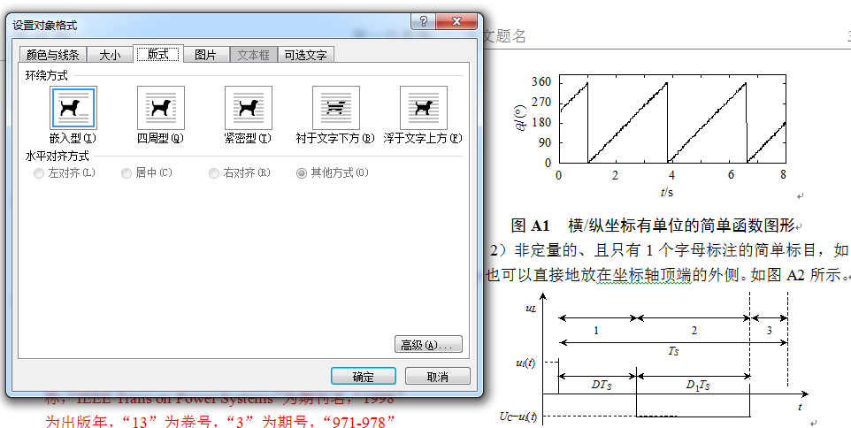

图2 图片格式

Fig. 2 Picture format

2)图题与表题相同，居中，中文为小五黑，英文标题小五Arial，段前后空3磅，行距为固定值14磅。

3)横纵坐标的标目应说明坐标轴物理意义，包括量、标准规定的符号、单位。标值应防止标注得过分密集，以至于数码前后连接，辨识不清。如图3所示。

4)图应有自明性，即只看图、图题和图例，不阅读正文，就可理解图意。



图3 横/纵坐标有单位的简单函数图形

Fig.3 Simple function graph with units in horizontal/vertical coordinates

* 1. 论文中符号和缩略词的要求

符号和缩略词在第一次出现时一一加以说明，给以明确的定义。

示例：

IGCT(集成门极换向晶闸管)

PEM(聚合物电解质膜)

1. 结语

可以在结语中提出建议、研究设想、仪器设备改进意见、尚待解决的问题等。

参考文献 黑体小四

参考文献为小五宋，英文字体为Times New Roman，编号后空2小格。行距14磅，悬挂缩进0.63cm，悬挂缩进与首行对齐。标点除括弧为半角外，其余均为全角。

参考文献类型为期刊[J]和学位论文[D]的，需提供中英文双语形式。

参考文献篇数不低于15篇。

根据国家标准GB/T 7714—2005《文后参考文献著录规则》，我刊的参考文献著录格式如下：

1. 张三，李四，王五，等．暂态过程中晶闸管导通角特性的研究[J]．电网技术，2001，11(1)：1-10．

ZHANG San，LI Si，WANG Wu，et al．Study on thyristor conduction angle characteristics in transient process [J]．Power Grid Technology，2001，11 (1)：1-10．

1. 张三．配电网线损 [D]．北京：中国农业大学，2003．

ZHANG San．Distribution network line loss [D]．Beijing：China Agricultural University，2003．

1. 张三．信号处理[M]．北京：清华大学出版社，2002．
2. 张三．电磁暂态实时仿真研究[R]．北京：中国电力科学研究院，2004．
3. ZHANG San．Modeling of an island grid[J]．IEEE Trans on Power Systems，2005，5(5)：5-15．

（外文期刊：注意不要使用缩写的外文期刊名称，请给出全称。作者的姓在在前全部大写，名的首字母在后。）

1. ZHANG San．Particle swarm optimization[C]．Proceedings of IEEE Conference on Neural Networks，Perth，Australia，2006．
2. 全国文献工作标准化技术委员会第七分委会．中国标准书号：GB/T 0007—2007 [S]．北京：中国标准出版社，2007．
3. 张三．加快建设坚强的国家电网[N]．中国电力报，2008-08-08(1)．

[9] PACS-L：the public-access computer system forum[EB/OL]．

Houston，Tex：University of Houston Libraries，2009[2009-09-09].

http：//info.lib.uh.edu/pacsl.html.

[10] 张三.配电网****辅助装置：专利号[P].2021-12-10.

附录 A

附录是作为论文主体的补充项目，并不是必需的。

附录格式：中文摘要为小五号宋体，行距为14磅。

收稿日期：2000-00-00；修回日期：2000-00-00

作者简介：小五宋，行距14磅。

### (1974)，女，工学硕士，工程师，主要从事高电压试验技术、绝缘子检测和外绝缘方面的研究工作，[12345678@126.com](mailto:12345678@126.com)。

作者简介只需要第一作者和通信作者（如有）。